鹤岗一中2010—2011年度上学期期中考试
高一文科数学试题
一、选择题(每小题5分，共60分)
1．设集合M＝{4，5，6，8}，集合N＝{3，5，7，8}，那么M∪N＝( )
A．{ 3，4，5，6，7，8} B．{5，8}
C．{3，5，7，8} D．{4，5，6，8}
2．已知全集U＝R，则正确表示集合M＝{－1，0，1}和N＝{|＋＝0}关系的韦恩(Venn)图是( )
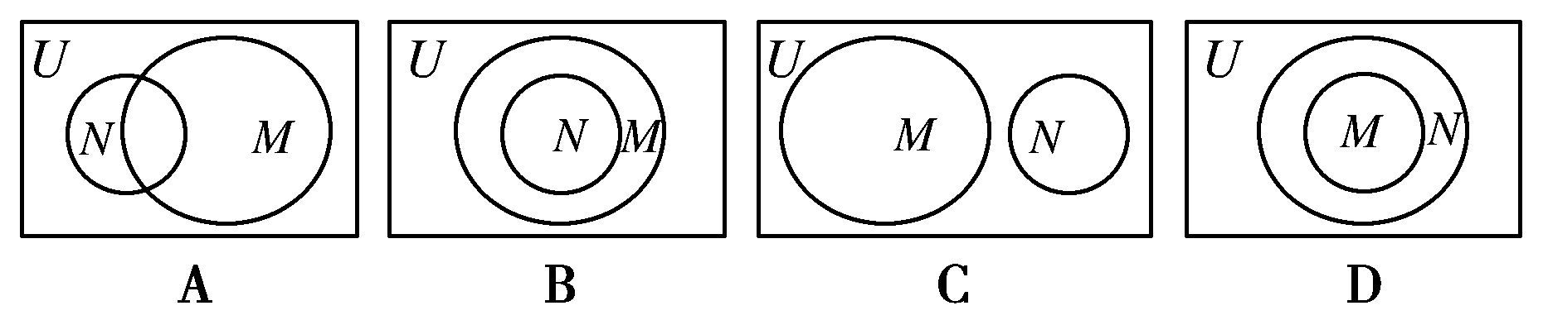
3．函数＝lg(x－1)的定义域是( )
A．(2，＋∞) B．(1，＋∞) C．[1，＋∞) D．[2，＋∞)
4．函数的值域是( )
A．[0，) B．[0，4] C．[0，4) D．(0，4)
5．已知函数则ƒ[ƒ()]＝( )
A．4 B． C．－4 D．－
6．若函数＝3＋3与g＝3－3的定义域均为R，则( )
A．与g均为偶函数 B．为奇函数g为偶函数
C．与g均为奇函数 D．为偶函数g为奇函数
7．函数ƒ(x)＝的递减区间是( )
A．[1，3] B．(1，＋∞) C．(－∞，3] D．(－∞，1]
8．指数函数y＝a^{x}的图象如下图所示，则分别对应于①②③④的a的值为( )
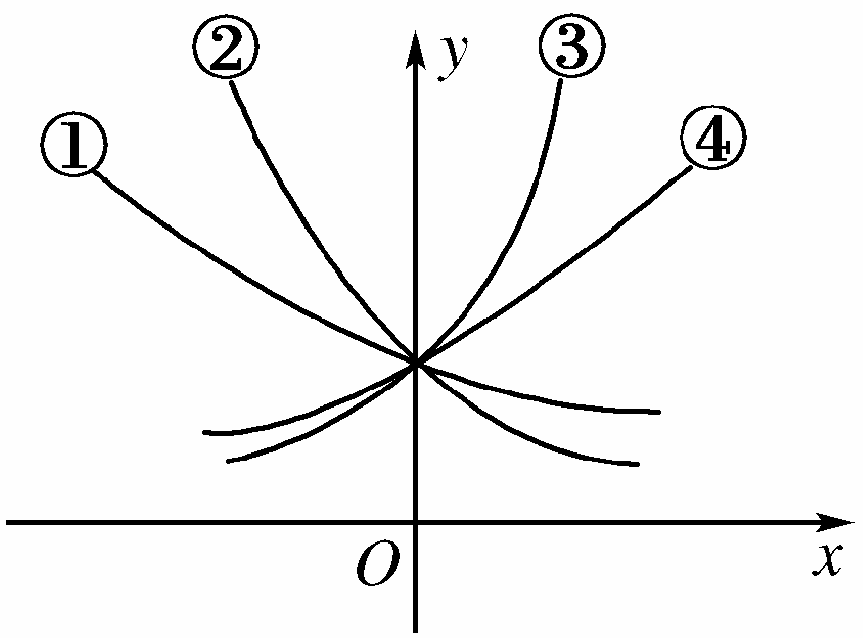
A．，，2，3 B．，，3，2
C．3，2，， D．2，3，，
9．函数的图象关于( )
A．轴对称 B．直线＝－x对称
C．坐标原点对称 D．直线对称
10．函数＋的零点所在的一个区间是( )
A．(－2，－1) B．(－1，0) C．(0，1) D．(1，2)
11．设a＝，b＝ln 2，c＝则( )
A．a＜b＜c B．b＜c＜a C．c＜a＜b D．c＜b＜a
12．已知函数是R上的增函数，A(0，－1)，B(3，1)是其图象上的两点，那么||＜1的解集的补集是( )
A．(－1，2) B．(1，4)
C．(－∞，－1)∪[4，＋∞) D．(－∞，－1]∪[2，＋∞)
二、填空题(每小题5 分，共20分)
13．已知集合A＝{1，2，3}，B＝{2，m，4}，A∩B＝{2，3}，则m＝______．
14．若函数＝a(a＞0且a≠1)的反函数的图象过点(3，1)则a＝__________．
15．已知2则__________________．
16．设0 则函数的最大值是________________．
三、解答题
17．已知全集U＝﹛1，2，3，4，5，6，7﹜，Ａ＝﹛2，4，5﹜，B＝﹛1，3，5，7﹜，
求：(1)A∩()；
(2)()∩()． (10分)

18．已知函数＝(∈[2，6])
(1)判断函数的单调性并证明你的结论；
(2)求函数的最大值和最小值． (12分)

19．设A＝{|＋15＝0} B＝{|a－1＝0}
(1)若a＝，试判定集合A与B的关系；
(2)若BA 求实数a组成的集合C ．(12分)

20．已知是定义在R上的奇函数，且当＞0时＝＋＋1，求的解析式．(12分)

21．已知函数＝log_{a}在[２，＋∞)上恒有||＞1，求实数a的取值范围．(12分)

22．设函数y＝是定义在( 0，＋∞)上的减函数，并且满足＝＋，＝1
(1)求的值；
(2)若存在实数m，使得＝2，求m的值；
(3)如果＋＜2，求的取值范围．(12分)

鹤岗一中2010—2011上学期期中考试
高一文科数学答题卡
二、填空题
13．__________ 14．__________
15．__________ 16．__________
三、解答题
17．

18．

19．

20．

21．

22．
鹤岗一中2010—2011年上学期期中考试
高一文科数学答案
一、选择题：
1 | 2 | 3 | 4 | 5 | 6 | 7 | 8 | 9 | 10 | 11 | 12
A | B | B | C | B | D | A | B | A | C | C | D
二、填空题：
13．3 14．3 15．1 16．
三、解答题：
17．(1)∵＝{2，4，6 }；A＝{2，4，5} ………(2分)
∴A∩()＝{2，4} ………(5分)
(2)∵＝{1，3，6，7}；＝{2，4，6 } ………(7分)
∴()∩()＝{6} ………(10分)
18．(1)＝在[2，6]上是减函数 ………(2分)
证明：
设，是区间[2，6]上的任意两个实数，
且＜， ………(3分)
则－＝－＝………(5分)
由2≤＜≤6 得－＞0 (－1)(－1)＞0
∴－＞0即＞ ………(7分)
∴＝在[2，6]上是减函数 ………(8分)
(2)∵＝在[2，6]上是减函数
∴＝在＝2时取得最大值，最大值是2 ………(10分)
在＝6时取得最小值，最小值是0.4 ………(12分)
19．由得＝3或＝5
∴A＝{ 3，5} ………(2分)
(1)当＝时，由－1＝0得＝5
∴B＝{5} ………(4分)
∴BA ………(6分)
(2)∵A＝{3，5}且BA
∴若B＝则方程－1无解 有＝0 ………(8分)
若B≠则方程－1＝0中a≠0得＝
∴＝3或＝5即＝或＝ ………(10分)
∴C＝{0，，} ………(12分)
20．解：
设＜0 则 －＞0 ………(1分)
∵＞0时＝＋＋1
∴＝－－＋1 ………(4分)
∵是R上的奇函数
∴＝－ ＝0 ………(6分)
∴－－＋1＝－
∴＝＋－1 (＜0) ………(9分)
………(12分)
21．解：
(1)当＞1时＝log_{a}在［2，＋∞］上是增函数
∴≥log_{a}2＞0 ………(2分)
∵||＞1恒成立
∴ ＞1恒成立
∴log_{a}2＞ 1 ………(3分)
∴1＜＜2 ………(5分)
(2)当0＜＜1时＝log_{a}在［2，＋∞］上是减函数
∴≤log_{a}2＜0 ………(7分)
∵||＞1恒成立
∴＜－1恒成立
∴log_{a}2＜－1 ………(8分)
∴＜＜1 ………(10分)
综上的取值范围是(，1)Ｕ(1，2) ………(12分)
22．(1)令＝＝1则＝＋
∴＝0 ………(2分)
(2)∵＝1
∴＝＝＋＝2
∴m＝ ………(5分)
(3)∵＋＝＜ ………(7分)
∵＝是定义在(0，＋∞)上的减函数
…………(7分)
解得1－≤≤1＋
∴的取值范围是［1－，1＋］ ………(12分)

